27.3. 2024 středa  **Velikonoční pomlázka** Dopolední akce pro děti v MŠ. 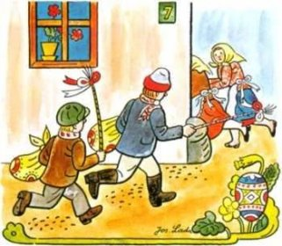

Chlapci si přinesou karabáč, pomlázku

děvčata sladkou výslužku pro chlapce.